**BÁO CÁO BÀI THỰC HÀNH SỐ 8**

**KIỂM THỬ LỖ HỔNG SQL INJECTION**

Họ tên: Cao Đức Minh - 1050080062

Lớp: 10ĐH_CNPM1

Sử dụng DVWA thay vì trang web vì web không truy cập được

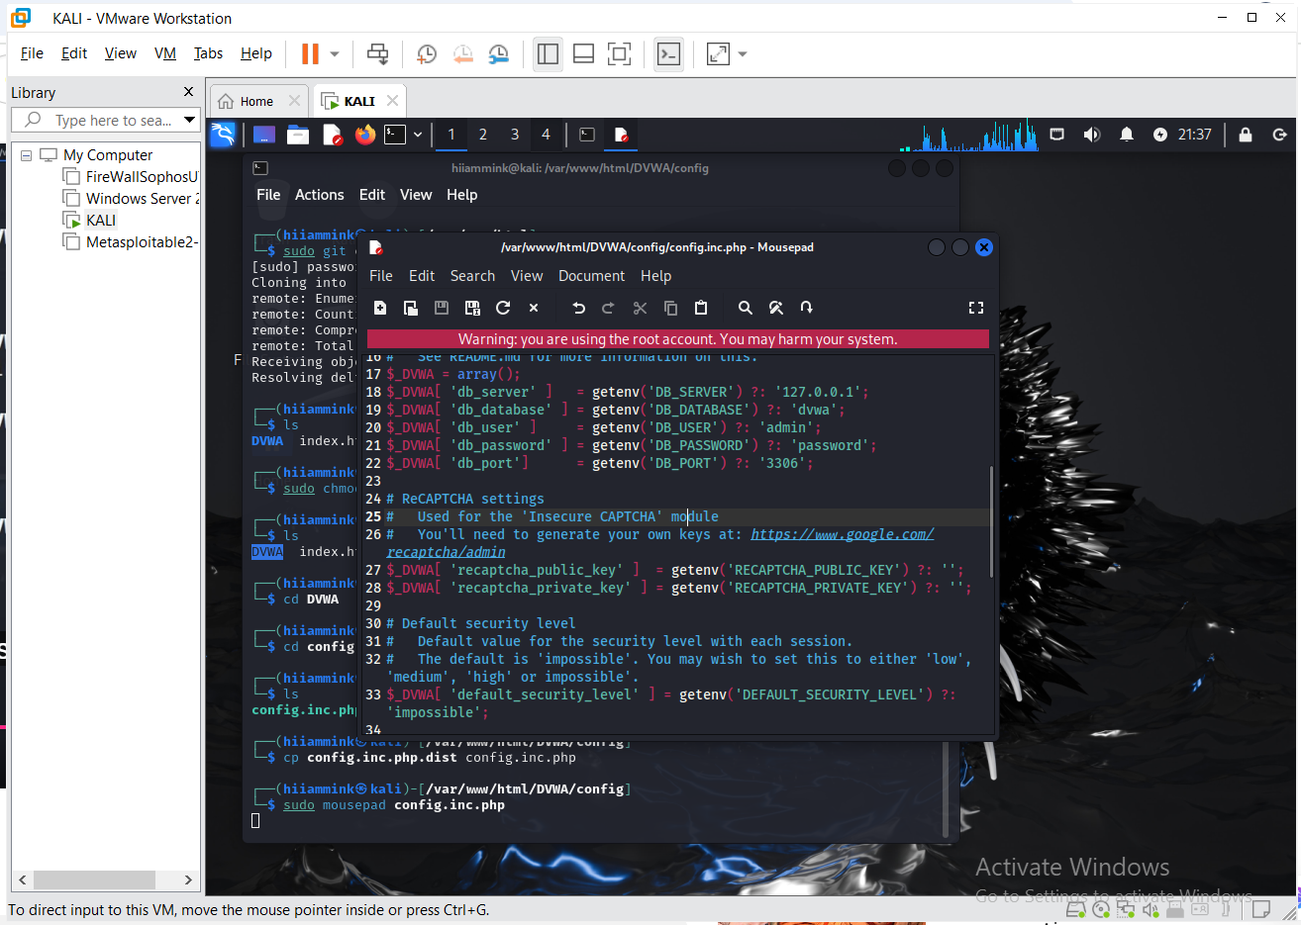

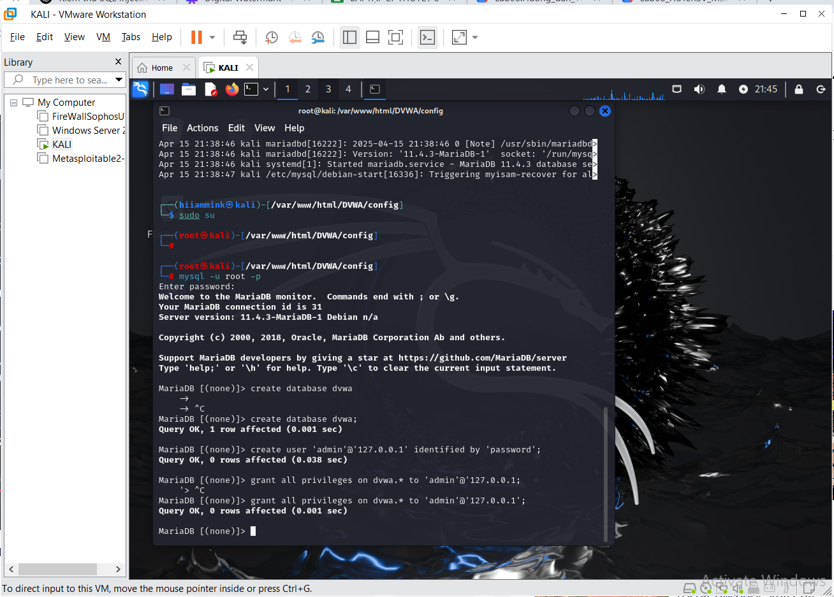

Config web

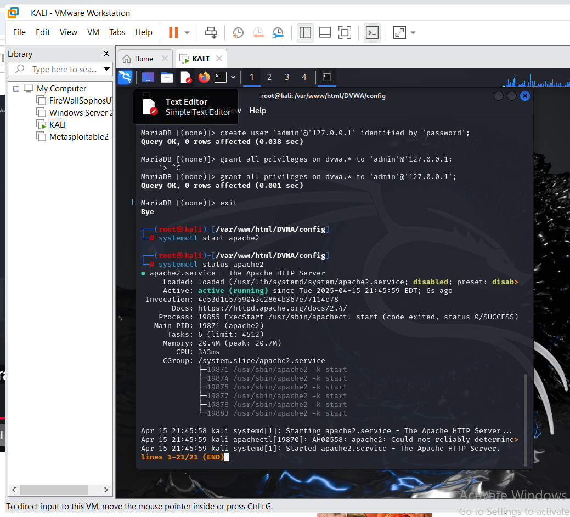

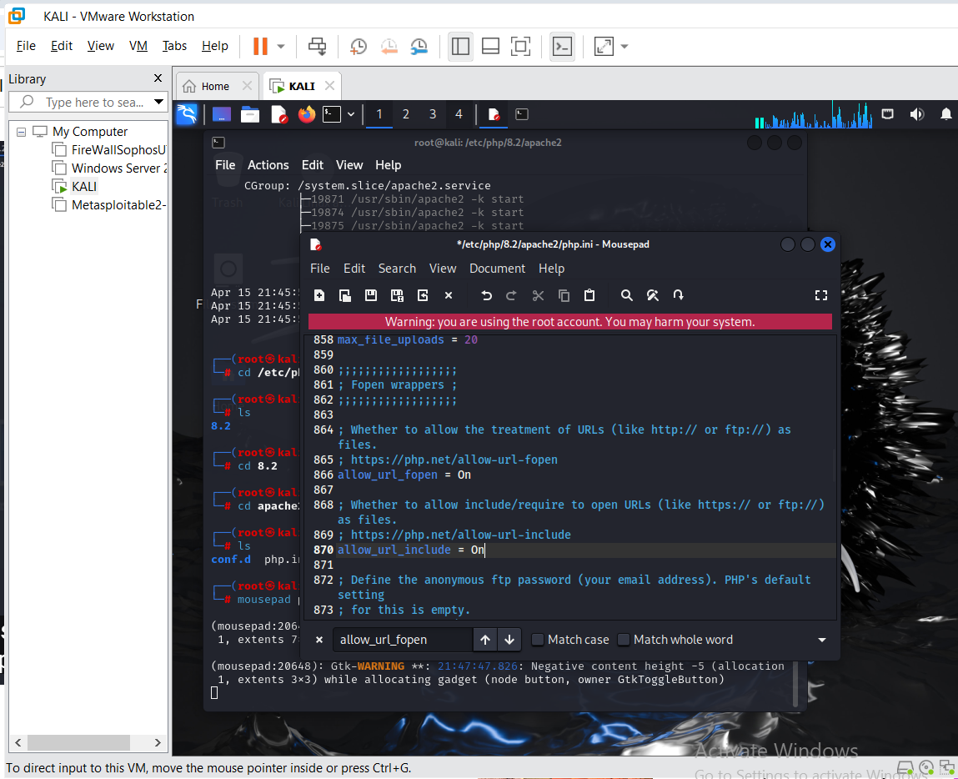

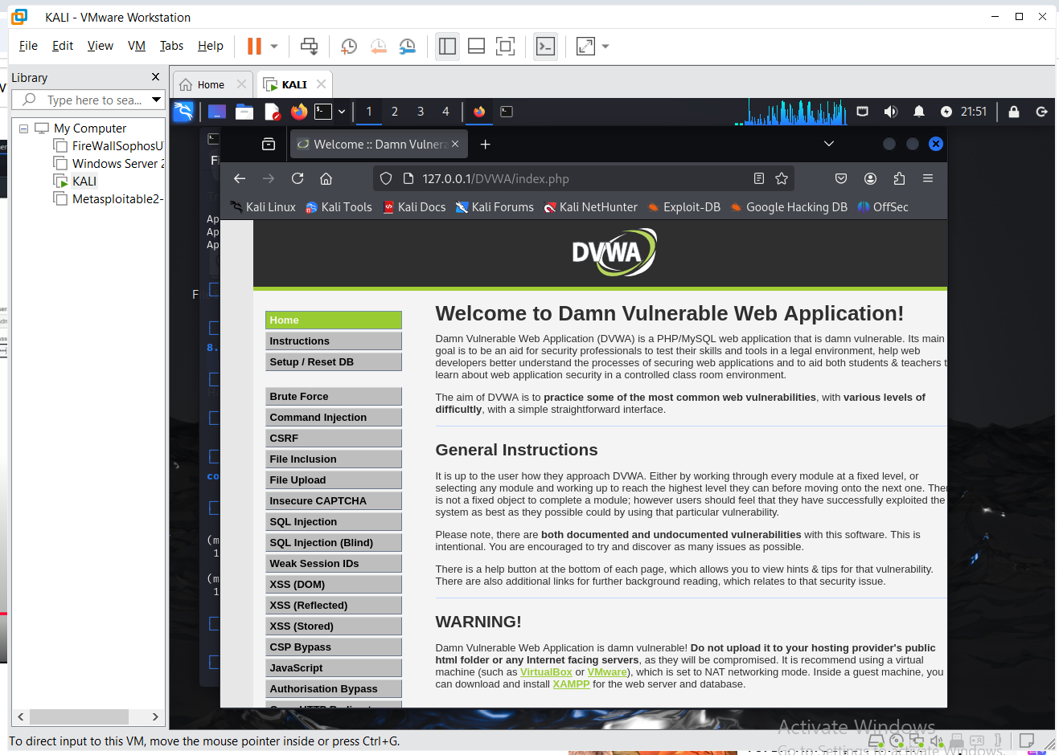

Câu 1(3.5 điểm)

Kiểm thử lỗ hổng SQL Injection trên trang web http://webvul.bkcs.vn/register.php

- Xác định các tham số đầu vào và cách thức chúng được gửi tới server (0.25 điểm)

- Phân tích và phán đoán kiểu truy vấn (0.25 điểm)

- Phân tích và phán đoán vị trí của các giá trị tham số đầu vào được sử dụng trong câu truy vấn

(0.5 điểm)

- Xác định mức độ ảnh hưởng của lỗ hổng trên mỗi giá trị đầu vào (2.5 điểm)

Lưu ý:

- Nói rõ mục đích sử dụng các giá trị kiểm thử

- Giải thích rõ các phán đoán và suy luận từ kết quả khi sử dụng mỗi giá trị kiểm thử

Câu 2 (3.5 điểm)

Kiểm thử lỗ hổng SQL Injection trên trang web http://webvul.bkcs.vn/login.php

- Xác định các tham số đầu vào và cách thức chúng được gửi tới server (0.25 điểm)

- Phân tích và phán đoán kiểu truy vấn, phân tích và phán đoán vị trí của các tham số đầu vào được

sử dụng trong câu truy vấn (0.25 điểm)

- Xác định mức độ ảnh hưởng của lỗ hổng trên mỗi giá trị đầu vào (3 điểm)

Lưu ý:

- Nói rõ mục đích sử dụng các giá trị kiểm thử

- Giải thích rõ các phán đoán và suy luận từ kết quả khi sử dụng mỗi giá trị kiểm thử

Câu 3 (3 điểm)

Kiểm thử lỗ hổng SQL Injection trên trang web http://webvul.bkcs.vn/index.php

- Xác định các tham số đầu vào và cách thức chúng được gửi tới server (0.25 điểm)

- Phân tích và phán đoán kiểu truy vấn, vị trí của các tham số đầu vào được sử dụng trong câu truy

vấn (0.25 điểm)

- Xác định mức độ ảnh hưởng của lỗ hổng trên mỗi giá trị đầu vào (2.5 điểm)

Lưu ý:

- Nói rõ mục đích sử dụng các giá trị kiểm thử

- Giải thích rõ các phán đoán và suy luận từ kết quả khi sử dụng mỗi giá trị kiểm thử